Ud i det fri – afsluttende adventurerace
Roadbook

Teams
Team 1 | Team 2 | Team 3
Anna  Noah  Simon  Oscar  Thea | Amalie  Malthe  Frederikke  Gustav  Johannes | Astrid  Alexander  Mads  Karl  Victor

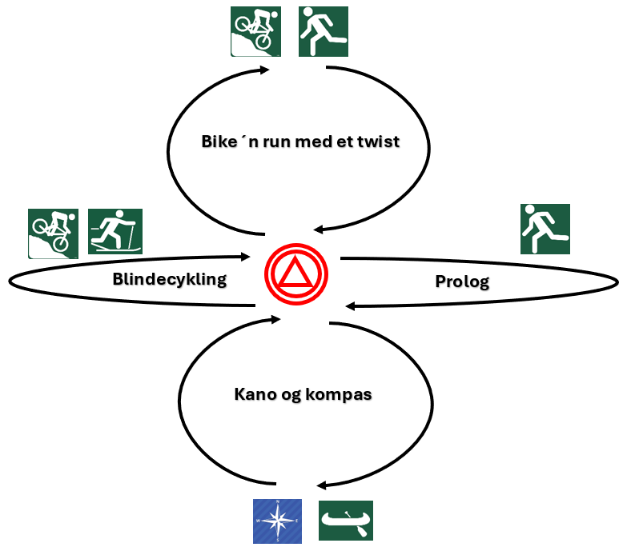

Prolog
- Find x antal poster indendørs i idrætsfaciliteterne. Posterne er små stykker papir med et bogstav og et tal.
- Hvis døre er låst, må de ikke låses op, men skal forblive låst og må ikke benyttes til passage.
- Husk eller noter tallet, som står på papiret. Det er ikke tilladt at bruge mobiltelefoner.
- Find den samlede sum af alle tal fundet ved posterne og hvisk summen til JN.
- Korrekt sum udløser næste opgave.

Opgave 1 – blindecykling
- 1 MTB må benyttes af hvert team.
- Cykelhjelm skal benyttes, når der cykles.
- Alle på teamet skal igennem MTB-banen med bind for øjnene, men kun 1 person må cykle ad gangen. De øvrige teammedlemmer må guide verbalt – ingen fysisk berøring.
- For hver gang personen på cyklen berører jorden med fødderne udløser det en strafrunde på skibanen.
- Fairplaybegrebet er gældende, hvilket betyder, at teamet selv summere teamets samlede antal jordberøringer og afvikler x-antal strafrunder på skibanen inden næste opgave.
- Hele teamet skal deltage fysisk, når strafrunder afvikles.

Opgave 2 – bike´n run med et twist
- Medbring pandelampe og/ eller lommelygte
- Poster skal findes i numerisk rækkefølge.
- Ved hver post skal der klippes i korrekt nummer i kontrolkortet.
- Teamet skal følges ad under hele opgave 2.
- Cykelhjelm skal bæres af alle under hele opgave 2.
- Teamet har 5 MTB til rådighed.
- Færdselsregler skal overholdes i trafikken.
- Kontrolkort afleveres til JN inden opgave 3 må igangsættes.

Opgave 3 – Kano og kompas
- Teamet må dele sig i to ved løsning af opgave 3.
- Teamet har 1 stk. kano, 3 stk. padler og 2 stk. kompas til rådighed.
- Der skal bæres korrekt monteret svømmevest, når der sejles i kano.
- Retningen, dvs. antal grader N, S, E, eller W skal bestemmes på 8 poster på boldbanen. Retningen noteres på udleveret kontrolkort.
- 2 poster skal findes i numerisk rækkefølge ved brug af kano. Posterne skal klippes korrekt i kontrolkort.
- Alt udstyr skal være sat på plads for at opgave 3 er løst.

Målgang
- Senest kl. 14:35.

